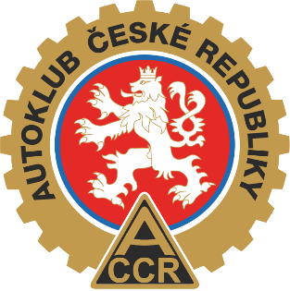

Potvrzení o seznámení se s podklady Školení 2021

Já, níže podepsaný/á , nar. ,
bytem , níže svým podpisem stvrzuji, že jsem se dne seznámil s obsahem on-line školení pro rok 2021 pro akreditovaná media a jeho obsahu jsem plně porozuměl.

Beru na vědomí, že nesplnění výše uvedených podmínek bude mít za následek nemožnost akreditace na závodech rally uskutečňujících se v rámci sportovní autority AČR do doby, než dojde k nápravě.

V dne

Podpis:

